Fonte de Tensão e corrente com Lm 2596ADJ + Lm358
Diagrama Esquemático
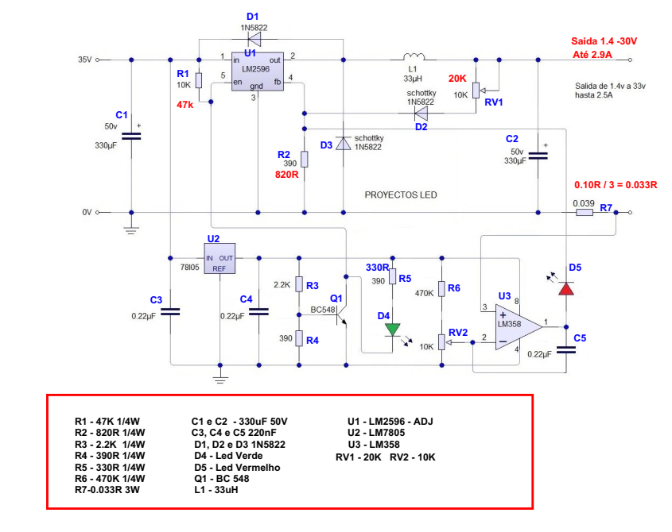
Placa Lado de Cobre
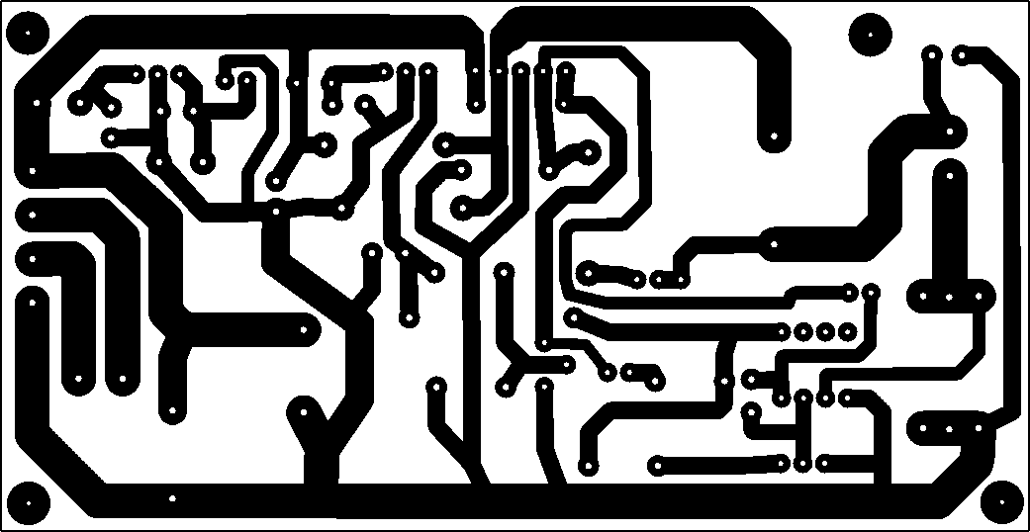
Placa Lado dos Componentes
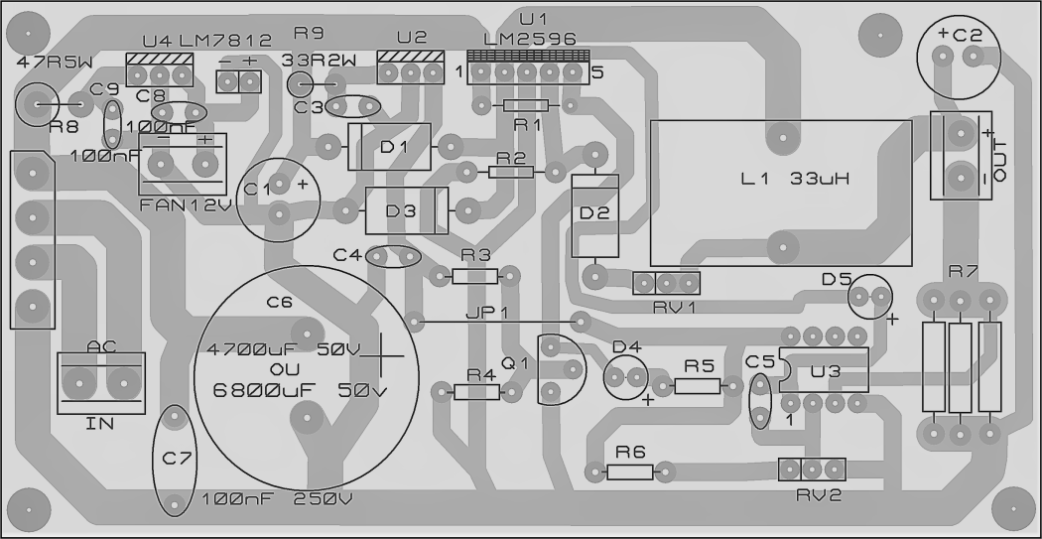
Placa Silk Screen
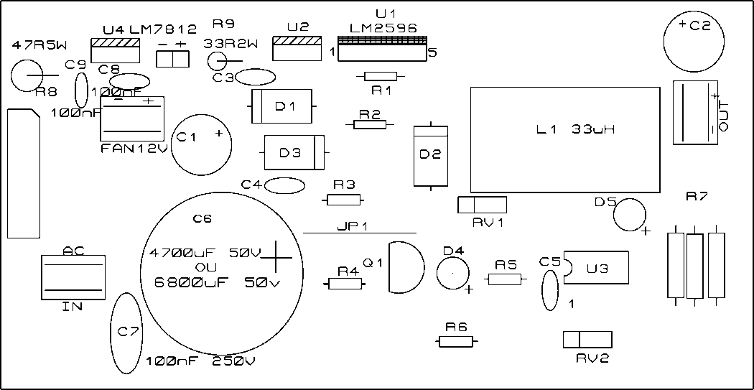
Tamanho Real da Placa 11,8 x 6,1cm
